**Итоговая работа по модулю**

**«SQL и получение данных»**

Зинкова Ангелина

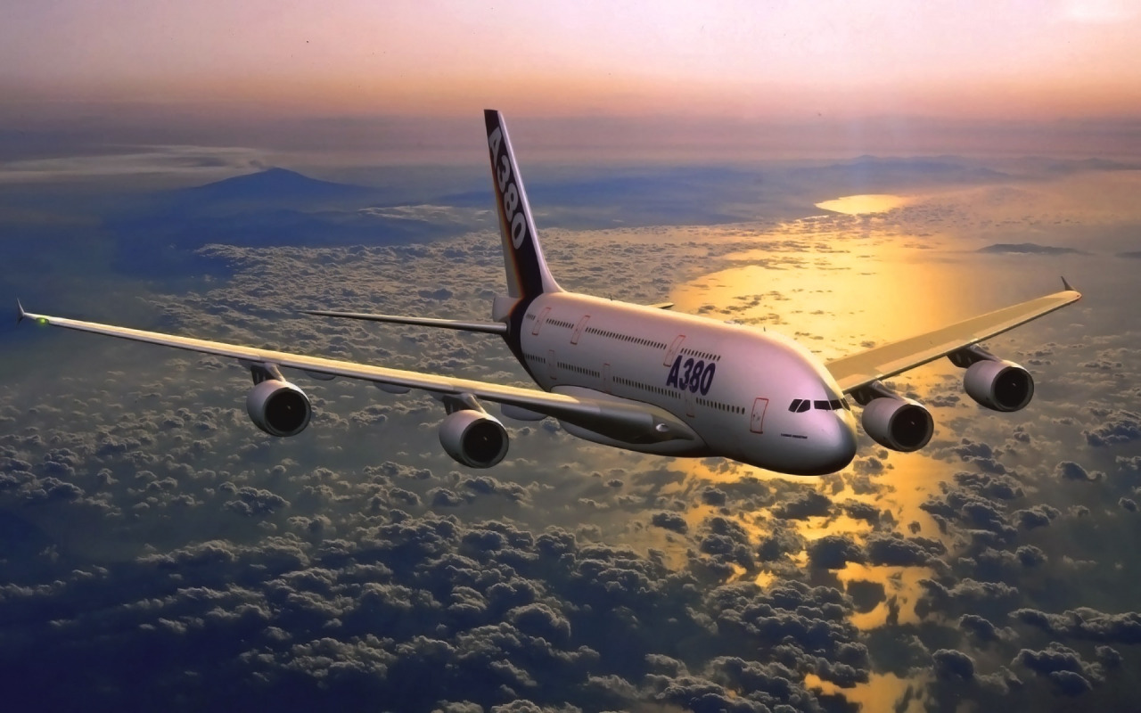

Февраль,2021

1. В работе использовался локальный тип подключения

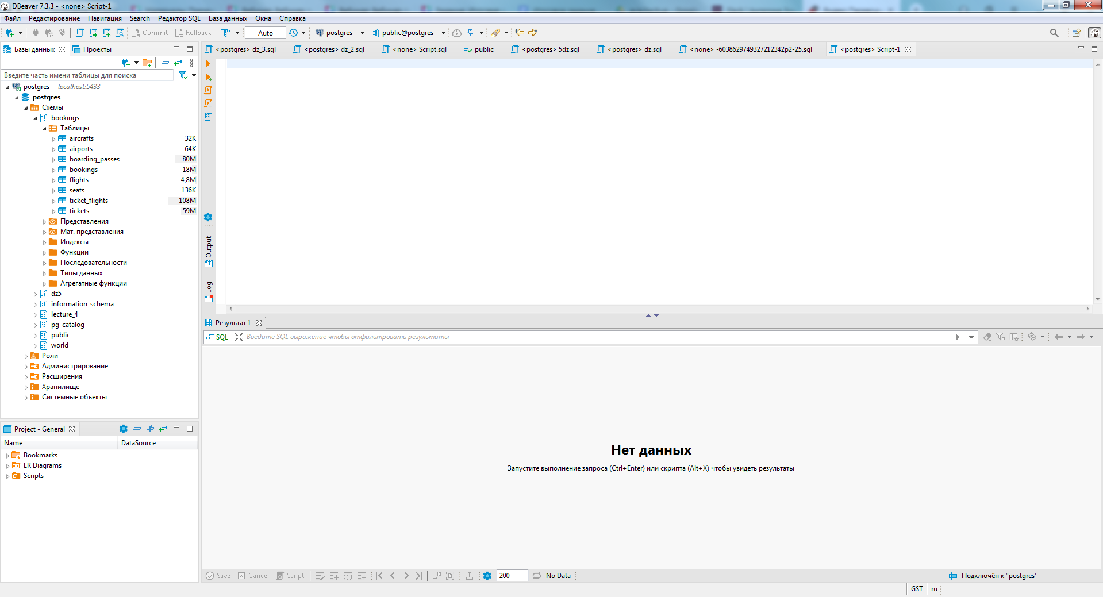

2. Скриншот ER-диаграммы из DBeaver`a согласно моему типу подключения.

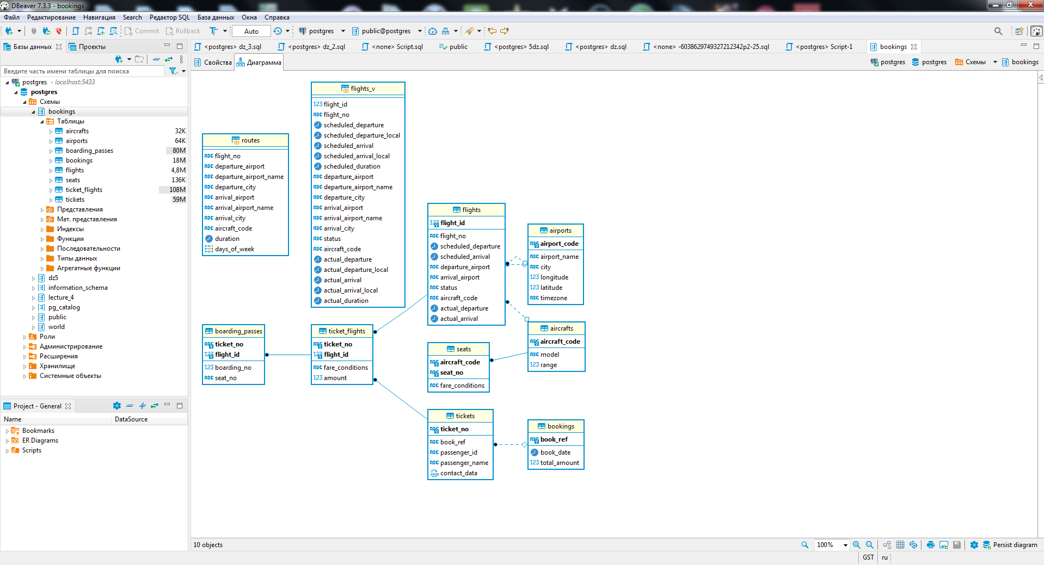

**3. Краткое описание БД (таблицы и представления)**

* Таблицы

1. Aircrafts- код самолета, модель самолета, максимальная дальность полета
2. Airports – код аэропорта, название аэропорта, город, координаты аэропорта (широта и долгота), временная зона аэропорта
3. Boarding_passes – номер билета, идентификатор рейса, номер посадочного талона, номер места
4. Bookings – номер бронирования, дата бронирования, полная сумма бронирования
5. Flights – идентификатор рейса, номер рейса, время вылета по расписанию, время прилета по расписанию, аэропорт отправления, аэропорт прибытия, статус рейса, код самолета, фактическое время вылета, фактическое время прилета
6. Seats – код самолета, номер места, класс обслуживания
7. Ticket_flights – номер билета, идентификатор рейса, класс обслуживания, стоимость перелета
8. Tickets – номер билета, номер бронирования, идентификатор пассажира, имя пассажира, контактные данные пассажира

* Представления

1. Flights_v -идентификатор рейса, номер рейса, время вылета по расписанию, время вылета по расписанию (местное время в пункте отправления), время прилёта по расписанию, время прилёта по расписанию (местное время в пункте прибытия), планируемая продолжительность полета, код аэропорта отправления, название аэропорта отправления, город отправления, код аэропорта прибытия, название аэропорта прибытия, город прибытия, статус рейса, код самолета, IATA, фактическое время вылета, фактическое время вылета (местное время в пункте отправления), фактическое время прилёта, фактическое время прилёта (местное время в пункте прибытия), фактическая продолжительность полета
2. Routes - номер рейса, код аэропорта отправления, название аэропорта отправления, город отправления, код аэропорта прибытия, название аэропорта прибытия, город прибытия, код самолета, IATA, продолжительность полета, дни недели, когда выполняются рейсы.

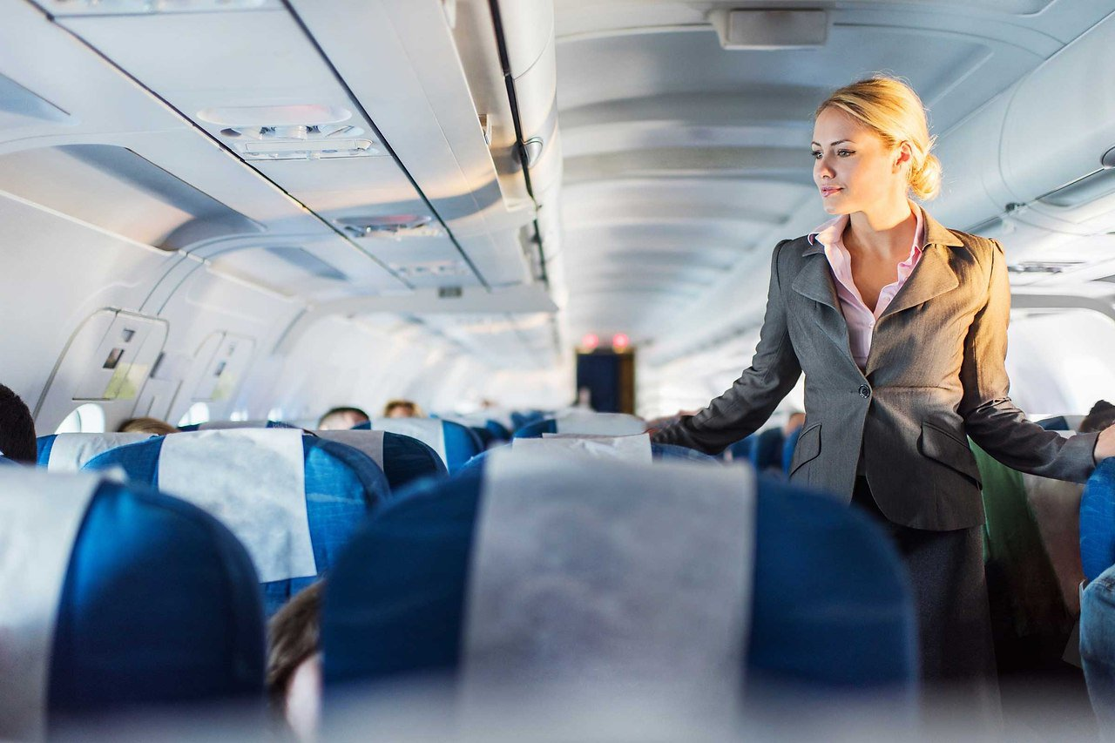

**4.Развернутый анализ БД - описание таблиц, логики, связей и бизнес области.**

**Таблица bookings.aircrafts**

* Каждая модель воздушного судна идентифицируется своим трехзначным кодом (aircraft_code). Указывается также название модели (model) и максимальная дальность полета в километрах (range).
* Индексы: PRIMARY KEY, btree (aircraft_code)
* Ограничения-проверки: CHECK (range > 0)
* Ссылки извне: TABLE "flights" FOREIGN KEY (aircraft_code) REFERENCES aircrafts(aircraft_code) TABLE "seats" FOREIGN KEY (aircraft_code) REFERENCES aircrafts(aircraft_code) ON DELETE CASCADE

**Таблица bookings.airports**

* Аэропорт идентифицируется трехбуквенным кодом (airport_code) и имеет свое имя (airport_name). Для города не предусмотрено отдельной сущности, но название (city) указывается и может служить для того, чтобы определить аэропорты одного города. Также указывается широта (longitude), долгота (latitude) и часовой пояс (timezone).
* Индексы: PRIMARY KEY, btree (airport_code)
* Ссылки извне: TABLE "flights" FOREIGN KEY (arrival_airport) REFERENCES airports(airport_code) TABLE "flights" FOREIGN KEY (departure_airport) REFERENCES airports(airport_code)

**Таблица bookings.boarding_passes**

* При регистрации на рейс, которая возможна за сутки до плановой даты отправления, пассажиру выдается посадочный талон. Он идентифицируется также, как и перелет — номером билета и номером рейса. Посадочным талонам присваиваются последовательные номера (boarding_no) в порядке регистрации пассажиров на рейс (этот номер будет уникальным только в пределах данного рейса). В посадочном талоне указывается номер места (seat_no).
* Индексы: PRIMARY KEY, btree (ticket_no, flight_id) UNIQUE CONSTRAINT, btree (flight_id, boarding_no) UNIQUE CONSTRAINT, btree (flight_id, seat_no)
* Ограничения внешнего ключа: FOREIGN KEY (ticket_no, flight_id) REFERENCES ticket_flights(ticket_no, flight_id)

**Таблица bookings.bookings**

* Пассажир заранее (book_date, максимум за месяц до рейса) бронирует билет себе и, возможно, нескольким другим пассажирам. Бронирование идентифицируется номером (book_ref, шестизначная комбинация букв и цифр). Поле total_amount хранит общую стоимость включенных в бронирование перелетов всех пассажиров.
* Индексы: PRIMARY KEY, btree (book_ref)
* Ссылки извне: TABLE "tickets" FOREIGN KEY (book_ref) REFERENCES bookings(book_ref)

**Таблица bookings.flights**

* Естественный ключ таблицы рейсов состоит из двух полей — номера рейса (flight_no) и даты отправления (scheduled_departure). Чтобы сделать внешние ключи на эту таблицу компактнее, в качестве первичного используется суррогатный ключ (flight_id). Рейс всегда соединяет две точки — аэропорты вылета (departure_airport) и прибытия (arrival_airport). Такое понятие, как «рейс с пересадками» отсутствует: если из одного аэропорта до другого нет прямого рейса, в билет просто включаются несколько необходимых рейсов. У каждого рейса есть запланированные дата и время вылета (scheduled_departure) и прибытия (scheduled_arrival). Реальные время вылета (actual_departure) и прибытия (actual_arrival) могут отличаться: обычно не сильно, но иногда и на несколько часов, если рейс задержан.
* Индексы: PRIMARY KEY, btree (flight_id) UNIQUE CONSTRAINT, btree (flight_no, scheduled_departure)
* Ограничения-проверки: CHECK (scheduled_arrival > scheduled_departure) CHECK ((actual_arrival IS NULL) OR ((actual_departure IS NOT NULL AND actual_arrival IS NOT NULL) AND (actual_arrival > actual_departure))) CHECK (status IN ('On Time', 'Delayed', 'Departed', 'Arrived', 'Scheduled', 'Cancelled'))
* Ограничения внешнего ключа: FOREIGN KEY (aircraft_code) REFERENCES aircrafts(aircraft_code) FOREIGN KEY (arrival_airport) REFERENCES airports(airport_code) FOREIGN KEY (departure_airport) REFERENCES airports(airport_code)
* Ссылки извне: TABLE "ticket_flights" FOREIGN KEY (flight_id) REFERENCES flights(flight_id)

**Таблица bookings.seats**

* Места определяют схему салона каждой модели. Каждое место определяется своим номером (seat_no) и имеет закрепленный за ним класс обслуживания (fare_conditions) — Economy, Comfort или Business.
* Индексы: PRIMARY KEY, btree (aircraft_code, seat_no)
* Ограничения-проверки: CHECK (fare_conditions IN ('Economy', 'Comfort', 'Business'))
* Ограничения внешнего ключа: FOREIGN KEY (aircraft_code) REFERENCES aircrafts(aircraft_code) ON DELETE CASCADE

**Таблица bookings.ticket_flights**

* Перелет соединяет билет с рейсом и идентифицируется их номерами. Для каждого перелета указываются его стоимость (amount) и класс обслуживания (fare_conditions).
* Индексы: PRIMARY KEY, btree (ticket_no, flight_id)
* Ограничения-проверки: CHECK (amount >= 0) CHECK (fare_conditions IN ('Economy', 'Comfort', 'Business'))
* Ограничения внешнего ключа: FOREIGN KEY (flight_id) REFERENCES flights(flight_id) FOREIGN KEY (ticket_no) REFERENCES tickets(ticket_no)
* Ссылки извне: TABLE "boarding_passes" FOREIGN KEY (ticket_no, flight_id) REFERENCES ticket_flights(ticket_no, flight_id)

**Таблица bookings.tickets**

* Билет имеет уникальный номер (ticket_no), состоящий из 13 цифр. Билет содержит идентификатор пассажира (passenger_id) — номер документа, удостоверяющего личность, — его фамилию и имя (passenger_name) и контактную информацию (contact_date). Ни идентификатор пассажира, ни имя не являются постоянными (можно поменять паспорт, можно сменить фамилию), поэтому однозначно найти все билеты одного и того же пассажира невозможно.
* Индексы: PRIMARY KEY, btree (ticket_no)
* Ограничения внешнего ключа: FOREIGN KEY (book_ref) REFERENCES bookings(book_ref)
* Ссылки извне: TABLE "ticket_flights" FOREIGN KEY (ticket_no) REFERENCES tickets(ticket_no)

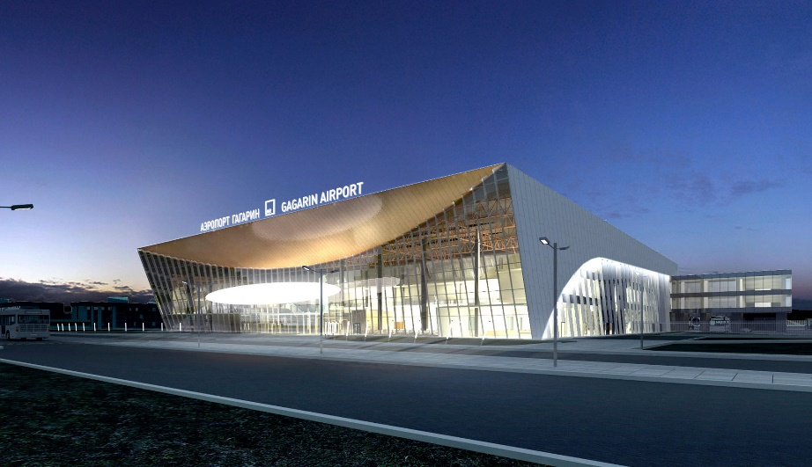

**4.1 Бизнес задачи, которые можно решить, используя БД.**

С помощью данной БД, на мой взгляд, можно решить несколько бизнес задач. Например, посмотреть спрос на билеты и выявить рейсы, которые не пользуются популярностью. Исходя из этого можно предложить авиабилеты по акциям, скидкам на данные рейсы. Это позволит увеличить пассажиропоток и заполняемость самолетов. Так же, имея данные о пассажирах, можно повышать уровень удовлетворенности клиентов и персонализацию. Проанализировать предпочтения пассажиров при выборе места и при бронировании делать персональную подборку мест. С помощью данных о пассажирах можно оптимизировать или разработать программу лояльности, которая позволит накапливать баллы и поможет клиентам выгодно ими воспользоваться.

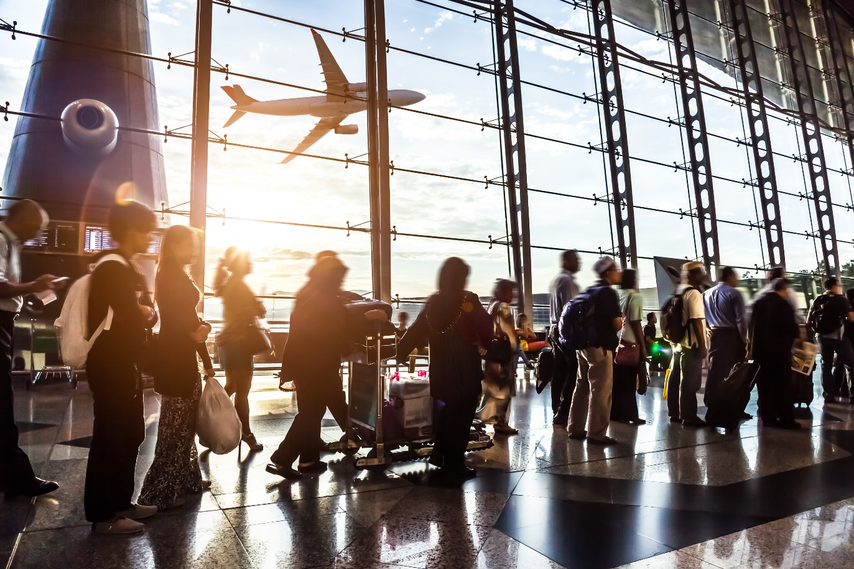

5. Список SQL запросов с описанием логики их выполнения.

Запросы sql прилагаются к данному отчету.

|  |  |
| --- | --- |
| № | Вопрос |
| 1 | В каких городах больше одного аэропорта? |
| 2 | В каких аэропортах есть рейсы, выполняемые самолетом с максимальной дальностью перелета? |
| 3 | Вывести 10 рейсов с максимальным временем задержки вылета |
| 4 | Были ли брони, по которым не были получены посадочные талоны? |
| 5 | Найдите свободные места для каждого рейса, их % отношение к общему количеству мест в самолете.  Добавьте столбец с накопительным итогом - суммарное накопление количества вывезенных пассажиров из каждого аэропорта на каждый день. Т.е. в этом столбце должна отражаться накопительная сумма - сколько человек уже вылетело из данного аэропорта на этом или более ранних рейсах за день. |
| 6 | Найдите процентное соотношение перелетов по типам самолетов от общего количества. |
| 7 | Были ли города, в которые можно  добраться бизнес - классом дешевле, чем эконом-классом в рамках перелета? |
| 8 | Между какими городами нет прямых рейсов? |
| 9 | Вычислите расстояние между аэропортами, связанными прямыми рейсами, сравните с допустимой максимальной дальностью перелетов  в самолетах, обслуживающих эти рейсы * |

